1.（静态语言就是一切已经注定全部都是确定的仅仅只有数据不确定。而动态语言是未来一切不定。）

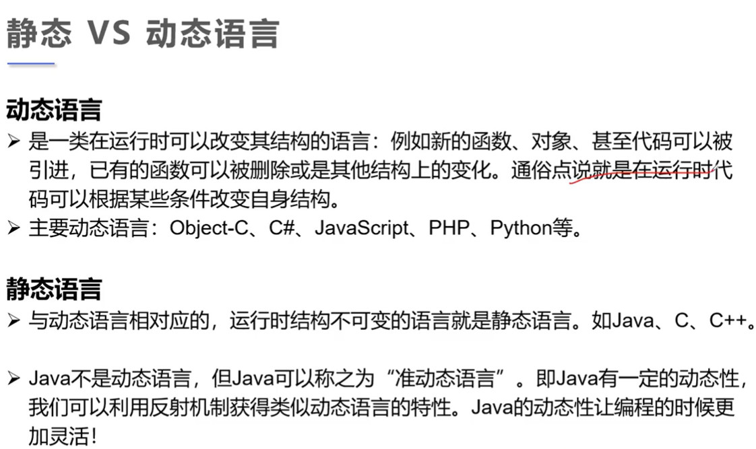

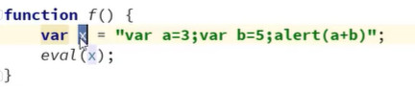

2。Java创建对象的三种方式：new、克隆、反射机制。

3、反射（reflection）（反射能够直接获取到类的private权限的属性以及方法。）（通过对象反向解释出类信息，就是反射。也就是说通过对象，我们能够获取到相应的类-class，然后通过类能够获取到相应信息。）

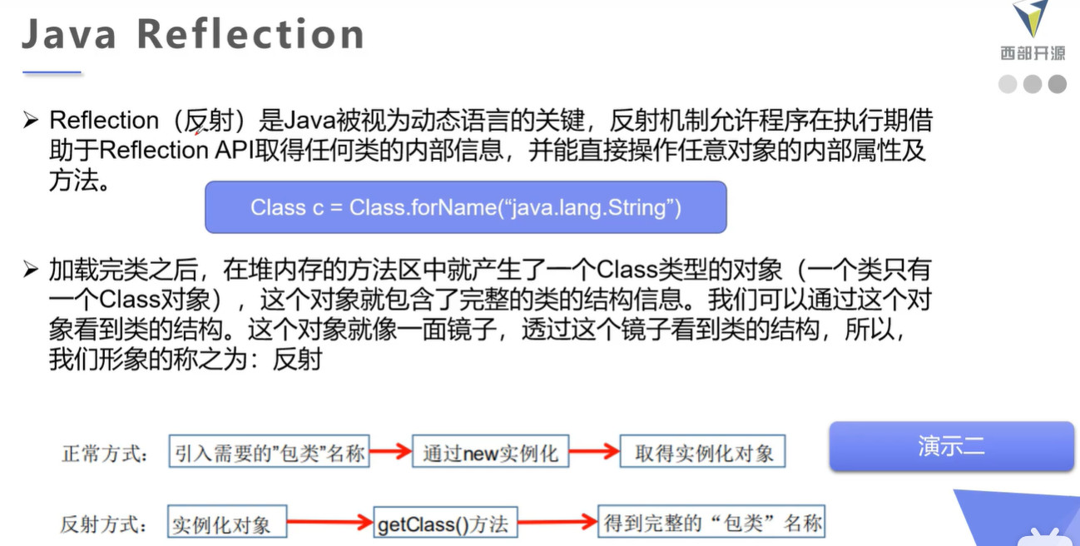

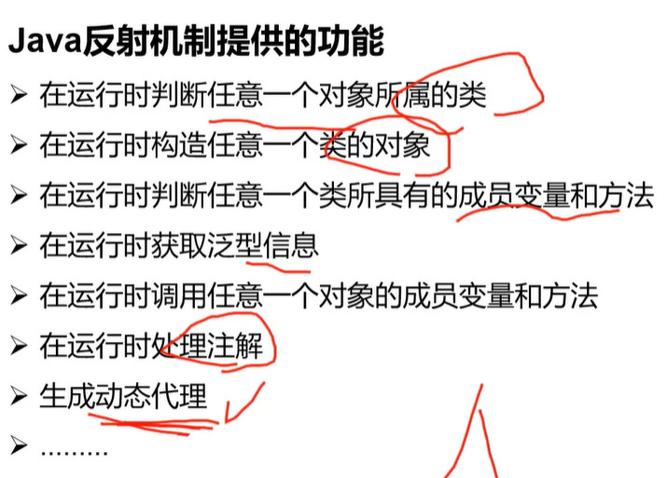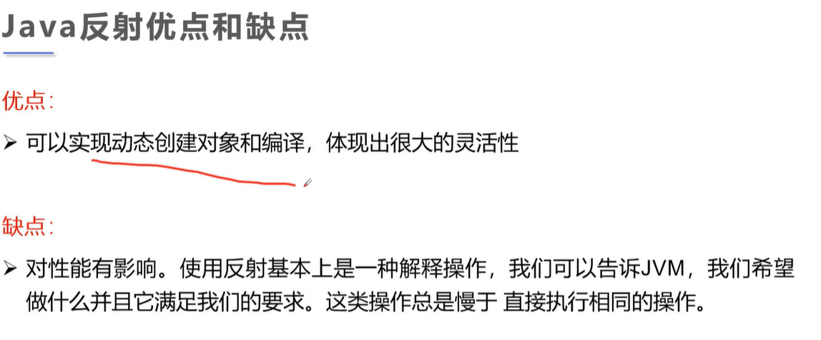

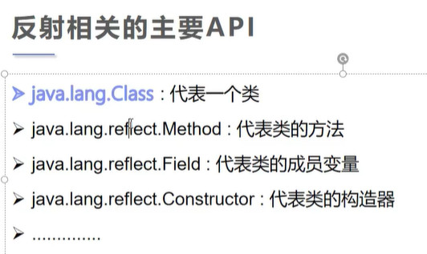

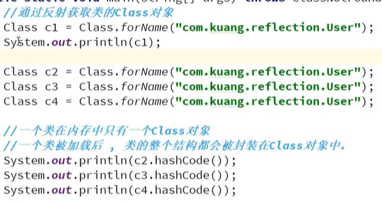

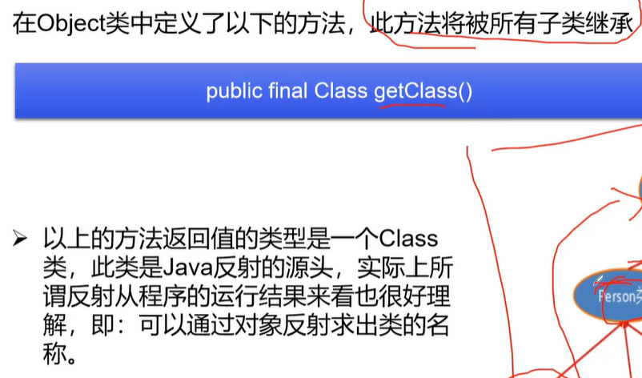

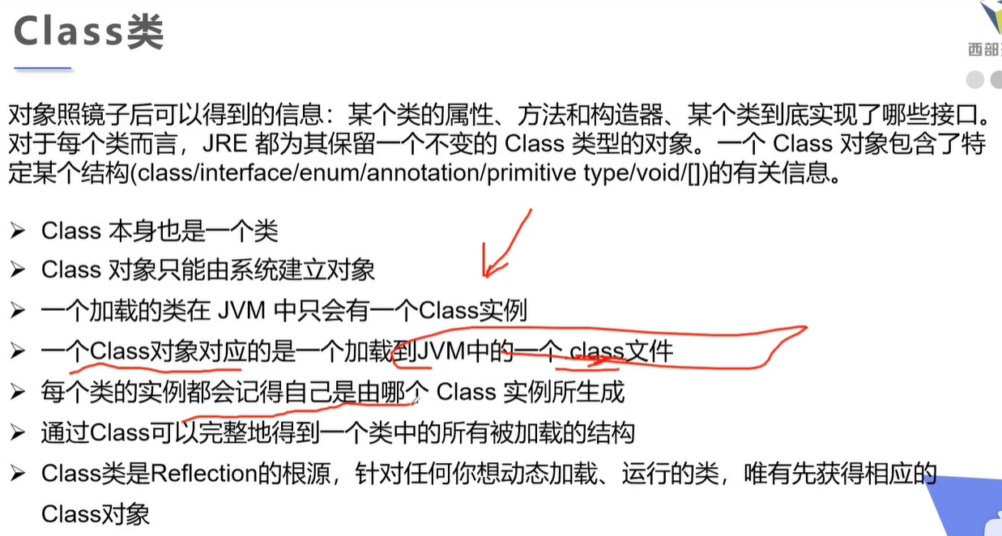

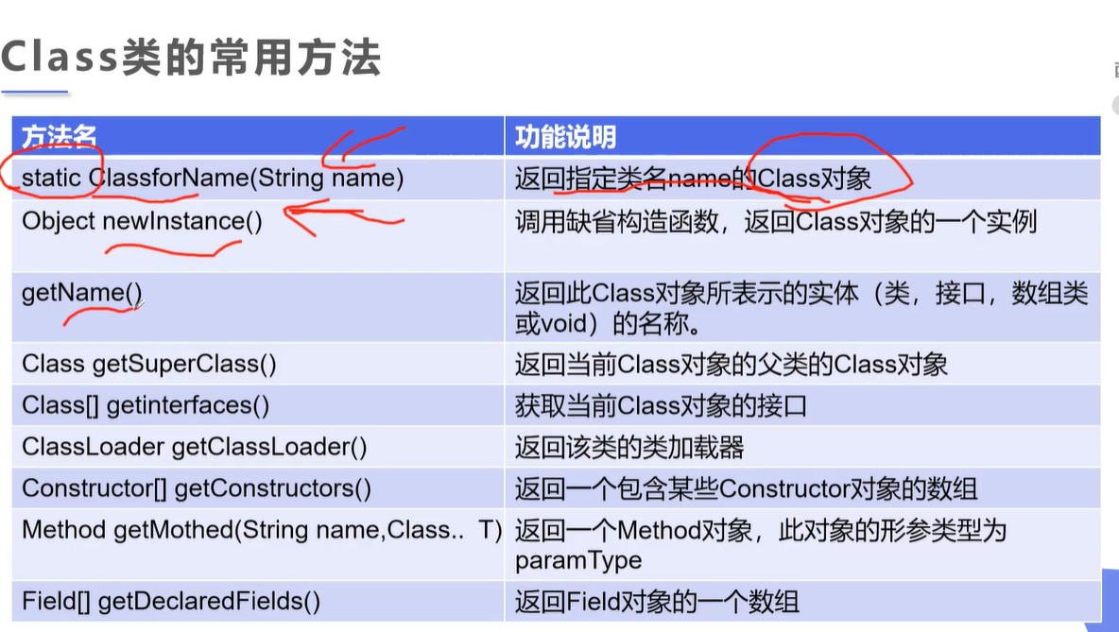

[(1条消息) Java之反射四大核心类Class/Constructor/Method/Field_谢广涛的博客-CSDN博客](https://blog.csdn.net/tongxuexie/article/details/80288791)

